ÍNDICE.

A N T E C E D E N T E S 2
CONSIDERANDO 6
PRIMERO. De la competencia. 6
SEGUNDO. De la oportunidad y procedibilidad del recurso de revisión. 6
TERCERO. Planteamiento de la Litis 7
CUARTO. Del estudio y resolución del recurso de revisión. 8
I. Del deber de las autoridades de promover, respetar, proteger y garantizar el derecho de acceso a la información pública. 8
II. De la información solicitada y la respuesta del Sujeto Obligado 11
a) Del principio de gratuidad 28
b) De la nómina de los elementos de seguridad pública 37
QUINTO. De la elaboración de la versión pública. 40
I. Requisitos previos. 42
II. Supuestos de clasificación. 43
III. La intervención del Comité de Transparencia. 46
SEXTO. De la Decisión 52
R E S O L U T I V O S 52

Resolución del Pleno del Instituto de Transparencia, Acceso a la Información Pública y Protección de Datos Personales del Estado de México y Municipios, con domicilio en Metepec, Estado de México; de fecha ocho (08) de septiembre de dos mil veintiuno.

VISTO el expediente electrónico formado con motivo del recurso de revisión, 03688/INFOEM/IP/RR/2021 promovido por XXXXXXXXXXXXXXXXXXXXXXXXXXX a través del Sistema de Accesos a la Información Mexiquense (SAIMEX), quien en los sucesivo será identificado como RECURRENTE, en contra de la respuesta del Ayuntamiento de Nicolás Romero en lo sucesivo el SUJETO OBLIGADO, se procede a dictar la presente resolución, con base en los siguientes:

A N T E C E D E N T E S

- El quince (15) de junio de dos mil veintiuno, se presentó ante el SUJETO OBLIGADO vía Sistema de Acceso a la Información Mexiquense SAIMEX, la solicitud de información pública registrada con el número 00130/NICOROM/IP/2021 mediante la cual solicitó:

“Solicito la Nomina en version publica del personal que aparece en el organigrama es decir Jefes de departamento, directores, subdirectores, coordinadores, titulares de unidad, etc. de los meses de noviembre y diciembre 2020 así como de enero a junio 2021” (Sic)

- Se hace constar que señaló la modalidad de entrega a través del Sistema de Acceso a la Información Mexiquense (SAIMEX).
- El quince (15) de junio de dos mil veintiuno, se realizó un requerimiento al servidor público habilitado:

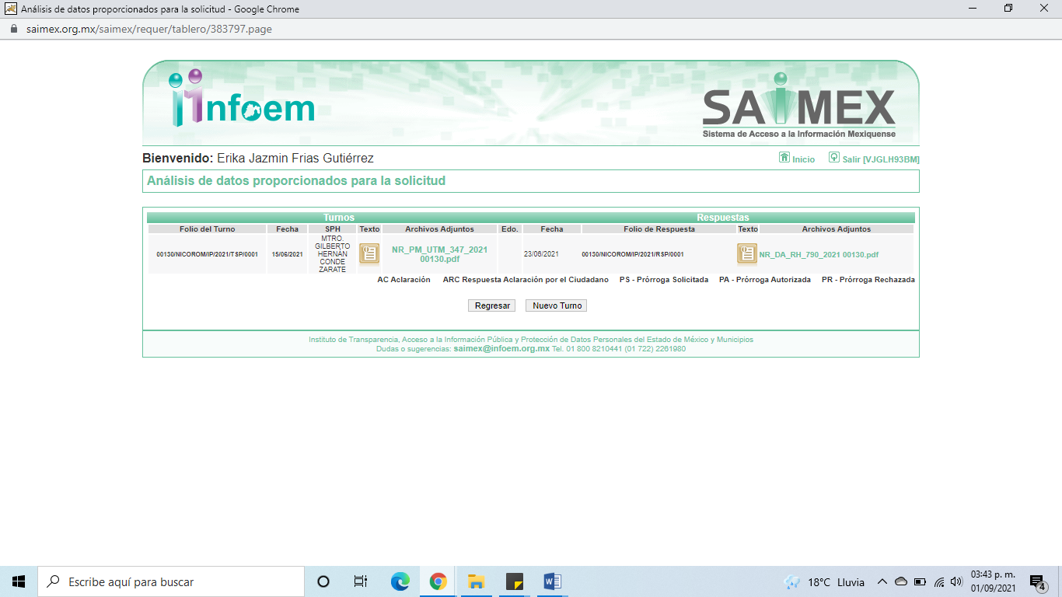

- El día seis (06) de julio de dos mil veintiuno, el SUJETO OBLIGADO en respuesta a la solicitud de información señaló lo siguiente:

Nicolás Romero, México a 06 de Julio de 2021
Nombre del solicitante: ALEXANDER PETRINELLI NO PROPORCIONADO
Folio de la solicitud: 00130/NICOROM/IP/2021
En respuesta a la solicitud recibida, nos permitimos hacer de su conocimiento que con fundamento en el artículo 53, Fracciones: II, V y VI de la Ley de Transparencia y Acceso a la Información Pública del Estado de México y Municipios, le contestamos que:
Buenas tardes, por este medio envío respuesta a su solicitud de información. Sin mas por el momento reciba un cordial saludo.
ATENTAMENTE
LIC. ALFONSO HERNANDEZ GASCA

Documento adjunto a la solicitud de información:

- NR_DA_RH_790_2021 00130.pdf: Oficio NR/DA/RH/790/2021 de la Dirección de Administración, Departamento de Recursos Humanos de fecha dieciocho de junio de dos mil veintiuno, mediante el cual se hace del conocimiento del particular que la documental requerida consta de 3110 recibos impresos por su anverso en copia simple, la cual genera un costo en materiales por $4,458.05 que deberá cubrirse de manera previa a la entrega.
Asimismo, mediante el oficio referido, se manifestó que por lo que hace a la nómina de los cuerpo de Seguridad Pública y Tránsito Municipal, está deberá de considerarse como reservada, con fundamento en el artículo 140, fracción I de la Ley de Transparencia y Acceso a la Información Pública del Estado de México y Municipios.

- El ocho (08) de julio de dos mil veintiuno, el RECURRENTE interpuso el de revisión que al rubro se indica, en contra de la respuesta del sujeto obligado, señalando como;

- Acto impugnado: “Respuesta brindada” (Sic)

- Razones o Motivos de inconformidad: “No remiten la informacion solicitada” (Sic)

- Se registró el recurso de revisión bajo el número de expediente indicado, con fundamento en lo dispuesto por el artículo 185 fracción I de la Ley de Transparencia y Acceso a la Información Pública del Estado de México y Municipios se turnó al Comisionado Luis Gustavo Parra Noriega, con el objeto de su análisis.

- El Comisionado Ponente con fundamento en lo dispuesto por el artículo 185 fracción II de la ley de la materia, a través del acuerdo de admisión de fecha catorce (14) de julio de dos mil veintiuno, puso a disposición de las partes el expediente electrónico vía Sistema de Acceso a la Información Mexiquense (SAIMEX) a efecto de que en un plazo máximo de siete días manifestaran lo que a derecho convinieran, ofrecieran pruebas y alegatos según corresponda al caso concreto, de esta forma para que el SUJETO OBLIGADO presentara el Informe Justificado procedente. De las constancias que obran en el expediente electrónico, se observa que el particular no realizó manifestaciones.

- Por su parte, el SUJETO OBLIGADO remitió informe justificado el cuatro (04) de agosto, mismo que fue puesto a la vista del particular el veintiséis (26) de agosto de dos mil veintiuno y el cual consta del siguiente documento:

- NR-PM-UTM-427-2021 RR 03688.pdf: Oficio NR/PM/UTM/427/2021, del cuatro (04) de agosto de dos mil veintiuno, remitido por el Coordinador de la Unidad de Transparencia Municipal, mediante el que se confirma la respuesta del Sujeto Obligado.

- El veintitrés (23) de agosto de dos mil veintiuno, en la Segunda Sesión Extraordinaria, el Pleno de este Órgano Garante aprobó el returno del recurso de revisión al rubro indicado, a la Ponencia de la Comisionada María del Rosario Mejía Ayala.

- El Comisionado Ponente decretó el cierre de instrucción mediante acuerdo de fecha uno (01) de septiembre de dos mil veintiuno, por lo que, posterior a ello ordenó turnar el expediente a resolución.

CONSIDERANDO

PRIMERO. De la competencia.

- Este Instituto de Transparencia, Acceso a la Información Pública y Protección de Datos Personales del Estado de México y Municipios, es competente para conocer y resolver el presente recurso de conformidad con el artículo: 6, apartado A, fracción IV de la Constitución Política de los Estados Unidos Mexicanos; 5, párrafos trigésimo, trigésimo primero y trigésimo segundo, fracciones IV y V, de la Constitución Política del Estado Libre y Soberano de México; artículos 1, 2 fracción II, 13, 29, 36 fracciones I y II, 176, 178, 179, 181 párrafo tercero y 185 de la Ley de Transparencia y Acceso a la Información Pública del Estado de México y Municipios; y 10, 7, 9 fracciones I y XXIV, y 11 del Reglamento Interior del Instituto de Transparencia, Acceso a la Información Pública y Protección de Datos Personales del Estado de México y Municipios.

SEGUNDO. De la oportunidad y procedibilidad del recurso de revisión.

- El medio de impugnación fue presentado a través del SAIMEX, en el formato previamente aprobado para tal efecto y dentro del plazo legal de quince días hábiles otorgados; para el caso en particular es de señalar que el SUJETO OBLIGADO entregó respuesta el día trece (13) de febrero de dos mil veintiuno, de tal forma que el plazo para interponer el recurso transcurrió del día dieciséis (16) de febrero al diez (10) de marzo de dos mil veintiuno; en consecuencia, si el particular presentó su inconformidad el día tres (03) de marzo de dos mil veintiuno, se encuentra dentro de los márgenes temporales previstos en el artículo 178 de la Ley de Transparencia y Acceso a la Información Pública del Estado de México y Municipios vigente.

- Por otro lado, el escrito contiene las formalidades previstas por el artículo 180 último párrafo de la Ley de la materia actual, por lo que es procedente que este Instituto de Transparencia, Acceso a la Información Pública y Protección de Datos Personales del Estado de México y Municipios, conozca y resuelva el presente recurso.

TERCERO. Planteamiento de la Litis

- De las constancias que obran en el expediente de referencia, el RECURRENTE solicitó la nómina del personal que aparece en el organigrama, del mes de noviembre y diciembre del año dos mil veinte y de enero a junio de dos mil veintiuno.

- En respuesta, el SUJETO OBLIGADO manifestó que la documental requerida consta de 3110 recibos impresos por su anverso en copia simple, la cual genera un costo en materiales por $4,458.05 que deberá cubrirse de manera previa a la entrega. Asimismo, manifestó que por lo que hace a la nómina de los cuerpo de Seguridad Pública y Tránsito Municipal, está deberá de considerarse como reservada, con fundamento en el artículo 140, fracción I de la Ley de Transparencia y Acceso a la Información Pública del Estado de México y Municipios.
- En consecuencia, el particular interpuso recurso de revisión; manifestó en sus motivos de inconformidad que no remiten la información solicitada.

- En consecuencia, la Litis del presente asunto corresponde en resolver si el SUJETO OBLIGADO atendió la solicitud con apego a los principios establecidos en el artículo 11 de la Ley de Transparencia Local, si con la entrega de los documentos en respuesta se garantiza que la información sea accesible.

- Así mismo determinar si se actualizan las causales de procedencia previstas en la fracciones I del artículo 179 de la Ley de Transparencia y Acceso a la Información Pública del Estado de México y sus Municipios, que establecen la negativa de la información solicitada.

CUARTO. Del estudio y resolución del recurso de revisión.

I. Del deber de las autoridades de promover, respetar, proteger y garantizar el derecho de acceso a la información pública.

- Es esencial señalar que este Órgano Garante parte del hecho que el Derecho de Acceso a la Información Pública, es un derecho humano reconocido en el Pacto de Derechos Civiles y Políticos en su artículo 19.2; en la Convención Americana sobre Derechos Humanos en su artículo 13.1; en el artículo sexto de la Constitución Política de los Estados Unidos Mexicanos y en el artículo quinto de la Particular del Estado de México, por lo que al respecto el SUJETO OBLIGADO debe ser cuidadoso del debido cumplimiento de las obligaciones constitucionales que se le imponen, en consecuencia, a todas las autoridades, en el ámbito de su competencia, según lo dispone el tercer párrafo del artículo primero de la Constitución Política de los Estados Unidos Mexicanos al señalar la obligación de “promover, respetar, proteger y garantizar los derechos humanos”, entre los cuales se encuentra dicho derecho.

- Por lo anterior, se deduce que el derecho de acceso a la información pública es un derecho humano convencional y constitucionalmente reconocido; en consecuencia, todas las autoridades en el ámbito de sus competencias, funciones y atribuciones tienen la obligación de respetarlo, protegerlo y garantizarlo.

- Así, podemos definir el Derecho de Acceso a la Información Pública como: La igualdad de oportunidades para recibir, buscar e impartir informaciónen posesión de cualquier autoridad, entidad, órgano y organismo de los poderes Ejecutivo, Legislativo y Judicial, órganos autónomos, partidos políticos, fideicomisos y fondos públicos, así como de cualquier persona física, moral o sindicato que reciba y ejerza recursos públicos o realice actos de autoridad en el ámbito federal, estatal y municipal,que se constituye como una herramienta fundamental para ejercer el control democrático de las gestiones estatales, de forma tal que puedan cuestionar, indagar y considerar si se está dando un adecuado cumplimiento a las funciones públicas, fomentando la transparencia de las actividades estatales y promoviendo la responsabilidad de los funcionarios sobre su gestión pública,que permite saber qué están haciendo los gobiernos por sus pueblos, sin lo cual la verdad languidecería y la participación en el gobierno permanecería fragmentada.

- Por su parte, la Ley de Transparencia y Acceso a la Información Pública del Estado de México y Municipios, en su artículo 150, establece que el procedimiento de acceso a la información es la garantía primaria del derecho en cuestión y se rige por los principios de simplicidad, rapidez gratuidad del procedimiento, auxilio y orientación a los particulares, así como atención adecuada a las personas con discapacidad y a los hablantes de lengua indígena con el objeto de otorgar la protección más amplia del derecho de las personas.

- De acuerdo al artículo 14 y 15 de la Ley de Transparencia, Acceso a la Información Pública del Estado de México y Municipios, es obligación del Instituto otorgar las medidas pertinentes para asegurar el acceso a la información de todas las personas en igualdad de condiciones con las demás, así como el derecho a toda persona de acceso a la información, sin discriminación por motivo alguno que menoscabe o anule la transparencia o acceso a la información pública en posesión de los sujetos obligados.

- Derivado del Planteamiento de la Litis, se procede a analizar las actuaciones que obran en el expediente electrónico y con ello, este Órgano Garante dicte la resolución correspondiente, tomando en consideración los elementos aportados por las partes y apegándose en todo momento al principio de máxima publicidad, de acuerdo con lo establecido en el artículo 8 de la Ley de Transparencia y Acceso a la Información Pública del Estado de México y Municipios.

II. De la información solicitada y la respuesta del Sujeto Obligado

- Primeramente, es importante señalar que la información solicitada por el particular, es referente a la nómina del personal que aparece en el organigrama, por ello, esta ponencia se dio a la tarea de ingresar al portal de Información de Oficio Mexiquense (IPOMEX), de las Obligaciones de Transparencia Común, artículo 92, fracción II en el que se encuentra el Organigrama del Municipio de Nicolás Romero y que de acuerdo a la información contenida, se encuentra integrado de la siguiente manera:

- Secretaría del H. Ayuntamiento
- Enlace Administrativo
- Jefe de Departamento de Archivo Municipal
- Archivistas
- Secretaria Particular del Departamento de Archivo Municipal
- Asistentes Administrativos del Departamento de Archivo Municipal
- Auxiliar de Expedición de Certificaciones y Constancias de Vecindad y Documentos Oficiales Validados
- Secretaria de Expedición de Certificaciones, Constancias de Vecindad y Documentos Oficiales Validados
- Jefe de Departamento de Oficialía de Partes
- Auxiliar Jurídico del Departamento de Oficialías de Partes
- Asistentes Administrativos
- Secretaria
- Jefe de Departamento de Control y Registro Patrimonial
- Asistentes Jurídicos del Departamento de Control y Registro Patrimonial
- Secretaria Particular del Departamento de Control y Registro Patrimonial
- Asistentes Administrativos
- Jefe de la Junta Municipal de Reclutamiento
- Auxiliares Administrativos de la Junta Municipal de Reclutamiento
- Secretario Particular de la Junta Municipal de Reclutamiento
- Oficialía I del Registro Civil
- Asistentes Administrativos
- Secretarias
- Auxiliares
- Administrativos
- Oficialía II del Registro Civil
- Secretarias
- Particulares
- Asistente Administrativo
- Jefe de Departamento de Apoyo Técnico ( Cabildo, Gaceta y Normatividad)
- Asistentes Técnicos y Jurídicos del Departamento de Apoyo Técnico (Cabildo, Gaceta y Normatividad)
- Secretaria Particular del Departamento de Apoyo Técnico (Cabildo, Gaceta y Normatividad)
- Cronista Municipal
- Archivistas
- Asistente Administrativo

- Oficina de Presidencia
  - Coordinación Enlaces Administración
  - Coordinación Igualdad de Genero y Erradicación de la
Violencia
    - Responsable de Genero
    - Secretaria
    - Responsable de Prevención y Atención a la Violencia
    - Responsable de Cultura Institucional
  - Coordinación de Protección Civil
    - Auxiliar Administrativo
    - Departamento de Protección Civil
    - Departamento de Inspecciones
    - Departamento de Bomberos
  - Coordinación de Oficiales Mediadores y conciliadores
  - Coordinación de Unidad de Políticas Publicas
  - Secretaria Técnica CSPM
  - Coordinación de Comunicación Social
    - Secretaria
    - Redacción
    - Diseñador
    - Auxiliar Administrativo
    - Commity Mananger
    - Fotógrafo Camarógrafo
    - Reportero
    - Editor Animador
  - Secretaria Técnica
  - Coordinador de Logística, Giras y Eventos
    - Secretaria
    - Asistente Administrativo
    - Auxiliar
  - Coordinación de Mejora Regulatoria
  - Coordinación de Transparencia
    - Oficial Responsable de Datos Personales
    - Secretaria
    - Coord. Transparencia de Datos Personales
    - Coord. Transparencia Solicitudes de Información
      - Auxiliar de Transparencia de Datos Personales
      - Auxiliar Transparencia IMCUFIDE
      - Auxiliar de Transparencia Ayuntamiento
      - Auxiliar de Transparencia Derechos Humanos
    - Coord. Transparencia Información de Oficio
  - Departamento Atención Ciudadana

- Dirección de Administración
Enlace Administrativo
Departamento de Recursos Humanos
Departamento de Nominas
Capacitación y Desarrollo
Almacén
Servicios Generales
Departamento de Mantenimiento
Adquisiciones
Contratos
- Dirección Contraloría
  - Enlace Administrativo
  - Asistente Particular
  - Coordinación de Investigación
    - Departamento de Entrega y Respaldos
      - Auxiliar jurídico
    - Departamento de investigación y Denuncias
      - Auxiliar jurídico
      - Analista Jurídico
      - Analista Jurídico
  - Unidad Resolutoria
    - Auxiliar Unidad Resolutoria
  - Secretaria
  - Sub contraloría de Auditoria
    - Departamento de Auditoria Financiera
      - Auditor Interno
        - Auxiliar de Auditoria
      - Auditor Interno
        - Auxiliar de Auditoria
      - Auditor Interno
        - Auxiliar de Auditoria
    - Departamento de Auditoria Obra
      - Auxiliar de Auditoria Obra
    - Departamento de Auditoria Operacional, Administrativa y de Cumplimientos

- Dirección de Tesorería
  - Enlace Administrativo
  - Sub Tesorería de Egresos
    - Coordinación de Contabilidad
    - Coordinación de Programas Federales
    - Coordinación de Registro y Control Presupuestal
    - Departamento de Recursos Financieros
    - Departamento de Digitalización
  - Sub Tesorería de Ingresos
    - Departamento de Impuesto Predial
    - Departamento de Traslado de Dominio
    - Departamento de Ejecución Fiscal
    - Caja General
  - Sub Tesorería de Catastro
    - Departamento de Patrón Catastral
    - Departamento de Cartografía Catastral
  - Coordinación Jurídica
  - Departamento de Sistemas

- Dirección Jurídica
  - Enlace Administrativo
  - Sub Dirección Consultoría Jurídica
    - Departamento de Asistencia Legal y Estudio
    - Departamento de Obligaciones
  - Sub Dirección de Procedimientos Administrativos
    - Departamento de Análisis
    - Departamento de Obligaciones
  - Secretaria Particular
  - Subdirección Jurídica
    - Departamento Asuntos Laborales
    - Departamentos de Amparos
    - Coordinación de Asuntos civiles y Mercantiles
    - Coordinación de Asuntos Agrarios
    - Coordinación de Asuntos Penales
      - Asesor Primer Respondiente Primer Turno
      - Asesor Primer Respondiente Tercer Turno
      - Auxiliar
      - Asesor Primer Respondiente Segundo Turno
      - Defensor de Oficio
    - Coordinación den Asuntos Administrativos
    - Coordinación Jurídica de la Comisaria de Seguridad
    - Coordinación de Asuntos Fiscales

- Dirección de Planeación
Asistente Administrativo
Jefe de Planeación y Seguimiento de Proyectos
Jefe de Innovación Administrativa
Jefe de Gobierno Digital e Informática
Soporte Tecnico
Informática Digital
Programador Web

- Dirección de Educación
Jefatura de Bibliotecas
Coordinación de Información Académica y Educativa
      - Enlace Educativo
      - Biblioteca JJC
      - Biblioteca de Progreso
      - Biblioteca Vidrio
      - Biblioteca Magu
Coordinación de Difusión Académica
      - Enlaces Promociones Educativas
Coordinación de Extensión Educación
      - Enlaces de Fomento a la Literatura y las Artes en las Instituciones Educativas
Jefatura de Vinculación Educativa
Auxiliar Administrativo
Coordinación de Formación Continua y Actualización y Desarrollo
      - Enlace Psicopedagógico
      - Enlace de Equidad, Inclusión Social y Capacitación Laboral
Coordinación de Educación Básica
      - Enlace Educación Básica
Coordinación de Educación Superior
      - Enlace de Gestion

- Dirección de Fomento Agropecuario
Enlace Administrativo
Coordinador Agrícola
Coordinador Pecuario
Coordinador Acuícola
Auxiliar Administrativo
Coordinador Forestal

- Dirección de Movilidad
  - Enlace Administrativo
  - Transporte y Vialidad
    - Atención Comercio Formal e Informal
  - Supervisión
    - Logística y Señalamiento y Carril de Contraflujo
  - Movilidad
    - Permisos y Concesiones
    - Atención Ciudadana
  - Coordinación General

- Dirección de Servicios Públicos
  - Enlace Administrativo
  - Jefe de Departamento de Panteones, Jardines y Parques
  - Jefe de Departamento de Alumbrado Publico
  - Jefe de Departamento de Bacheo y Balizamiento
  - Secretaria
  - Jefe de Departamento de Limpia

- Dirección de Salud
  - Enlace Administrativo
  - Departamento de Gestión y Servicios a la Comunidad
    - Odontólogo
    - Psicólogo
    - Medico
    - Nutriólogo
  - Departamento de Control Animal, Antirrábico y Rastro.
    - Veterinario

- Dirección de Bienestar Social
Auxiliar Administrativo
Instituto Municipal de la Mujer
Coordinador de Unidades Territoriales
Coordinador de Centros de Desarrollo Comunitario
Asistente Administrativo
Atención Ciudadana

- Dirección de Gobernación
  - Enlace Administrativo
  - Coordinador de Consejos de Participación Ciudadana y Delegaciones
  - Coordinador de Partidos Políticos, Sindicatos, Juegos y Sorteos<
    - Concertadores Sociales
  - Secretaria Operativa
  - Coordinador de Asociaciones Religiosas y Civiles

- Dirección de Turismo
  - Enlace Administrativo
  - Coordinador Operativo Turístico
  - Secretaria
  - Coordinador de Desarrollo de Productos Turísticos

- Dirección de Medio Ambiente
  - Enlace Administrativo
  - Departamento de Ordenamiento Ecologico
  - Departamento de Registro, Autorizaciones y Atención o Denuncias
  - Departamento de Inspección y Verificación Ambiental
  - Coordinador General
  - Departamento de Vinculación Institucional
  - Departamento de Programas y Educación Ambiental

- Dirección de Desarrollo Urbano
  - Enlace Administrativo
  - Subdirección de Desarrollo Urbano
    - Jefatura de Licencias de Construcción y Proyectos
    - Jefatura de Licencias de Uso de Suelo
      - Auxiliar Administrativo
      - Archivo
      - Barandilla
      - Dibujante
      - Secretaria
    - Jefatura de Inspectores
      - Inspectores
    - Jefatura de Conjuntos Urbanos
  - Secretaria
  - Coordinación Tenencia de la
Tierra
    - Auxiliar Administrativo
    - Coordinación de Inmatriculaciones
    - Coordinación de Patrimonio
    - Coordinador de Constancias de no Patrimonio Municipal
    - Topógrafo
    - Notificador
    - Auxiliar
Topógrafo

- Dirección de Obras Publicas
  - Subdirección de Obras por Administración
    - Unidad de integración de Expedientes Técnicos y Digitalización por Administración
    - Unidad de Almacén de Materiales de Construcción
    - Unidad de Maquinaria y Equipo
    - Departamento de
    - Obras con Participación ciudadana
      - Unidad de
      - Cuadrillas de
Trabajo
      - Unidad de Residentes y Supervisión de
      - Obra por
Administración
  - Coordinación de Gestión Interna y Externa
  - Subdirección de Obras de Infraestructura y Equipamiento Urbano
    - Departamento de Estudios y Proyectos
      - Unidad Topografía
      - Unidad de Precios Unitarios
    - Departamento de Contratación y Seguimiento Administrativo
      - Unidad de Integración de Expedientes Técnicos y Digitalización por Contrato
      - Unidad de Estimaciones
      - Unidad de Solvatación Auditoria y Seguimiento de Obra Publica
    - Departamento de Construcción de Obras
      - Unidad de
Residentes y Supervisión de Construcción de Obras por Contrato

- Comisaria de Seguridad Publica
  - Enlace Administrativo
  - Subdirector Administrativo
    - Secretario Tecnico
    - Prevención del delito y unidad de atención
    - Academia de Policía Municipal
    - Control Vehicular y Armamento
    - Personal
  - Inteligencia
  - Subdirector Operativo
    - Coordinación Técnico Operativa
      - Plataforma México
      - Centro de Comando, Control y Comunicación C4
      - Jefe de Sector
      - Jefe de Turno
      - Elementos de Proximidad
      - Grupo de Reacción Centinela
      - Cedula de Búsqueda, Localización de personas y Policía de Genero
      - Inspección Interna

- Dirección de Cultura
  - Secretaria
  - Jefatura de Departamento Casas de Cultura
    - Mensajero
    - Coordinación Cultural
      - Coordinador de Casa de Cultura de San Ildefonso
        - Auxiliar Administrativo
        - Auxiliar General
        - Auxiliar General
        - Auxiliar General
      - Coordinador de Casa de Cultura de la Colmena
        - Auxiliar Administrativo
        - Auxiliar General
        - Auxiliar General
        - Auxiliar General
      - Coordinador de Casa de Cultura de Barrón
        - Auxiliar Administrativo
        - Auxiliar General
        - Auxiliar General
        - Auxiliar General
      - Coordinador de Casa de Cultura de Morelos
        - Auxiliar Administrativo
        - Auxiliar General
        - Auxiliar General
        - Auxiliar General
      - Coordinador de Casa de Cultura de Fuentes de San José
        - Auxiliar Administrativo
        - Auxiliar General
    - Coordinación de Formación Cultural
  - Jefatura de Departamento de Fomento Artístico
    - Coordinación de Gestión Institucional y Talentos
    - Coordinación de Industria Cultural
      - Teatro Centenario
  - Enlace Administrativo
  - Jefatura de Departamento de Promoción Cultural
    - Coordinación de Gestión Cultural
    - Coordinación de Producción Cultural

- Dirección de Desarrollo Fomento Económico
  - Auxiliar Administrativo
  - Supervisor de Proyectos y Programas
    - Subdirección de Normatividad y Verificaciones
      - Departamento de
Vía Publica
        - Secretaria
        - Recaudadores
      - Departamento de Verificaciones
        - Supervisor de Inspectores
          - Inspectores, Visitadores, Notificadores, ejecutores
      - Departamento de Anuncios Publicitarios
      - Secretaria
      - Auxiliar Administrativo
    - Enlace Administrativo
      - Auxiliar Administrativo
  - Subdirección de Desarrollo y Fomento Económico
    - Departamento de Vinculación Empresarial
      - Auxiliar Administrativo
    - Departamento de Servicio Municipal de Empleo
      - Auxiliar Administrativo
    - Departamento de Mercados
      - Auxiliar Administrativo
      - Inspectores, Visitadores, Notificadores, Ejecutores
      - Secretaria

- Instituto Municipal de Cultura Física y Deporte (IMCUFIDE)
- Defensoría de Derechos Humanos

- En este caso, cabe señalar que dentro del Organigrama también se encuentra el Sistema Municipal para el Desarrollo Integral de la Familia de Nicolás Romero (DIF) y el Organismo Público Descentralizado para la Prestación de Servicios de Agua Potable, Alcantarillado y Saneamiento de Nicolás Romero (SAPASNIR); sin embargo, conforme con el Acuerdo mediante el cual se modifica el Padrón de Sujeto Obligado del Instituto de Transparencia, Acceso a la Información Pública y Protección de Datos Personales del Estado de México y Municipios, el DIF y el SAPASNIR son Sujetos Obligados distintos al Ayuntamiento de Nicolás Romero como se observa en la siguiente imagen:
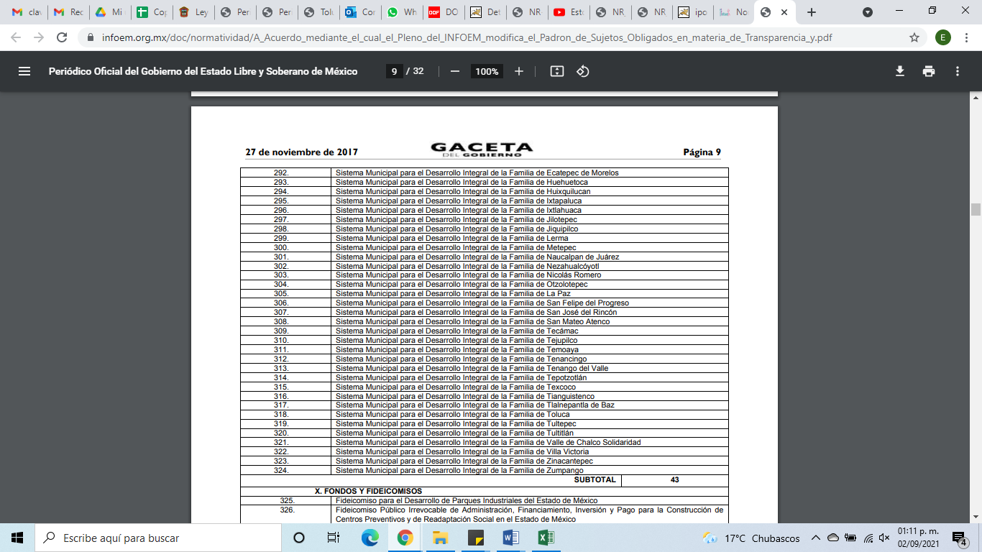



- Ahora bien, de la revisión al Organigrama se puede observar que se encuentran todas las áreas que conforman al Ayuntamiento; sin embargo, el particular solicito la nómina especificando que la información que requería es de Jefes de departamento, directores, subdirectores, coordinadores, titulares de unidad, etcétera, por lo tanto, la información solicitada contempla a los mandos medios y superiores del Municipio de Nicolás Romero.

Del principio de gratuidad

- De acuerdo al artículo 17 de la Ley de Transparencia y Acceso a la Información Pública del Estado de México y Municipios, la búsqueda y el acceso a la información deberá ser gratuita:

“Artículo 17. La búsqueda y acceso a la información es gratuita y solo se cubrirán los gastos de reproducción, o por la modalidad de entrega solicitada, así como por el envío, que en su caso se genere, de conformidad con los derechos, productos y aprovechamientos establecidos en la legislación aplicable, sin que exceda de los límites establecidos en la presente Ley.”

- Asimismo, el artículo 173 de la Ley de Transparencia y Acceso a la Información Pública del Estado de México y Municipios, establece que uno de los principios por lo que se rige el acceso a la información pública consiste en la gratuidad del procedimiento:

“Artículo 173. Sin perjuicio de lo anteriormente establecido, el procedimiento de acceso a la información se rige por los siguientes principios:
I. Simplicidad y rapidez;
II. Gratuidad del procedimiento; y
III. Auxilio y orientación a los particulares.”
Énfasis añadido

- En este caso, el particular solicitó la nómina del personal que aparece en el organigrama, del mes de noviembre y diciembre del año dos mil veinte y de enero a junio de dos mil veintiuno.

- En respuesta, el SUJETO OBLIGADO manifestó que la documental requerida consta de 3110 recibos impresos por su anverso en copia simple, la cual genera un costo en materiales por $4,458.05 que deberá cubrirse de manera previa a la entrega.



- Así, es importante señalar que el particular solicitó la información a través de la plataforma Sistema de Acceso a la Información Mexiquense (SAIMEX), lo que implica que la información solo deba ser escaneada, en este caso, atendiendo al artículo 17 de la Ley de Transparencia del Estado de México, este Órgano Garante considera que el escaneo de la información no genera gastos por reproducción, por lo tanto, la información entregada en respuesta, no colma con el derecho de acceso a la información pública.

- Por otro lado, el Sujeto Obligado manifestó en su respuesta, que la información se encuentra contenida en el Plataforma de Información de Oficio Mexiquense (IPOMEX), apartado de remuneraciones en el artículo 92, fracción VII; sin embargo, esta respuesta no colma con la solicitud de acceso a la información pública, pues el particular solicitó la nómina:



- Ahora bien, previo al análisis de la fuente obligacional del SUJETO OBLIGADO, es de referir que éste no negó la existencia de la información requerida, sino por el contrario aceptó de manera implícita contar con la misma, tan es así que en su intento por colmar el requerimiento de la solicitud manifestó que el particular debe realizar un pago por el costo de reproducción y refirió que la información solicitada ya se encuentra en el portal de Información de Oficio Mexiquense apartado de remuneraciones.
- Para ello, no se omite la definición de “nómina” de conformidad con el “Glosario de Términos para el Proceso de Planeación, Programación, Presupuestación y Evaluación en la Administración Pública”, elaborado por el Grupo de Trabajo de Sistemas de Información Financiera, Contable y Presupuestal de la Comisión Permanente de Funcionarios Fiscales del Instituto para el Desarrollo Técnico de las Haciendas Públicas (INDETEC), que a la letra señala:

NÓMINA. Listado general de los trabajadores de una institución, en el cual se asientan las percepciones brutas, deducciones y alcance neto de las mismas; la nómina es utilizada para efectuar los pagos periódicos (semanales, quincenales o mensuales) a los trabajadores por concepto de sueldos y salarios.

- El artículo 350 del Código Financiero del Estado de México y Municipios, señala que existe la obligación a cargo de las entidades fiscalizables, como lo es el Sujeto Obligado de informar al Órgano Superior de Fiscalización del Estado de México, todo lo relacionado con la información contable, presupuestal y financiera, en los términos siguientes:

“Artículo 350.- La Secretaría y las Tesorerías, enviarán para su análisis y evaluación al Órgano Superior de Fiscalización del Estado de México, de manera trimestral dentro de los primeros veinte días hábiles posteriores al término del periodo a informar y para el trimestre correspondiente al cierre del ejercicio fiscal, el envío se alineará con el plazo de entrega de la cuenta pública respectiva, la siguiente información:
I. Patrimonial.
II. Presupuestal.
III. De la obra pública.
IV. De nómina.” (Sic)

- Es así que la Información correspondiente a la nómina, debe presentarse conforme a lo dispuesto por las Políticas para la Integración del Informe Trimestral de los Sujetos de Fiscalización Municipales para el Ejercicio 2021, emitidos por OSFEM en cada ejercicio fiscal y que se encuentran disponibles en su sitio de internet, con la finalidad de definir los criterios, los formatos y la documentación necesaria para presentar los informes trimestrales, que deben ser entregados a través de discos compactos (CD) divididos en cuatro Módulos, dentro de los veinte días posteriores al término del trimestre correspondiente, que contienen la siguiente información:

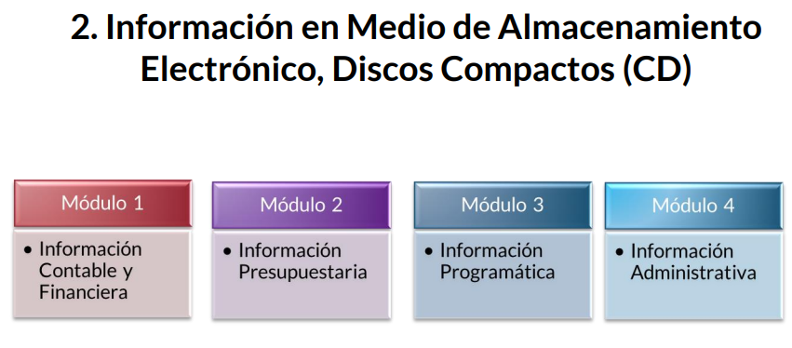

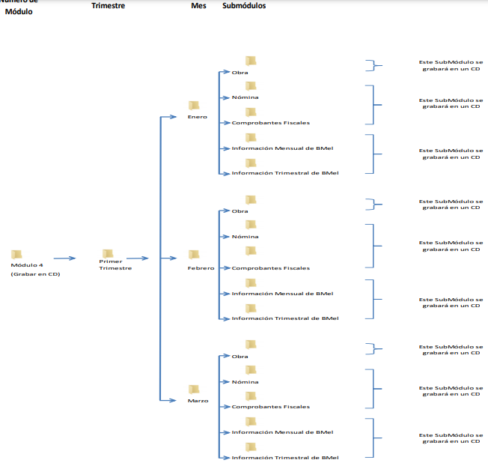

- En este contexto, se advierte que se desea acceder a la información de nómina, contenida en el módulo 4, información que genera el Sujeto Obligado, misma que es enviada al OSFEM para su análisis y evaluación, a través de la documentación siguiente:

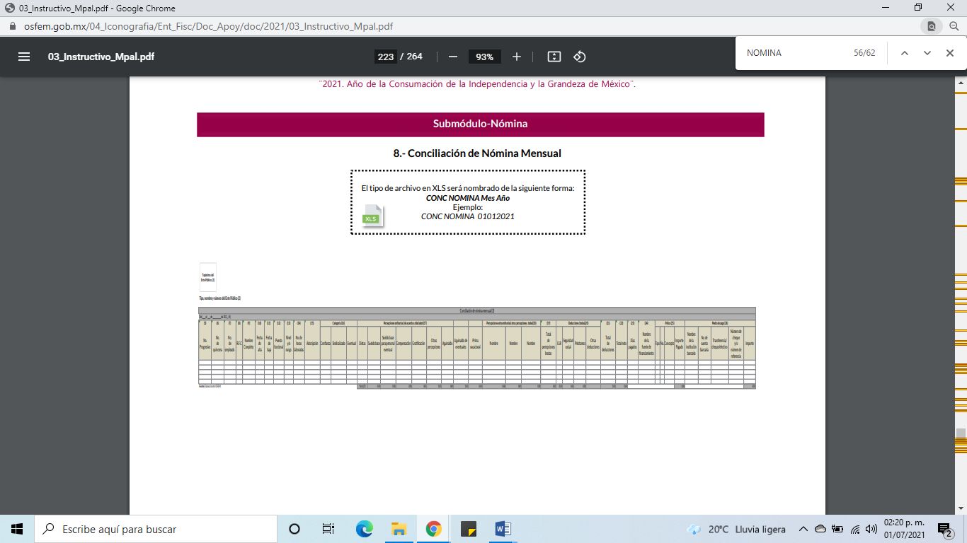
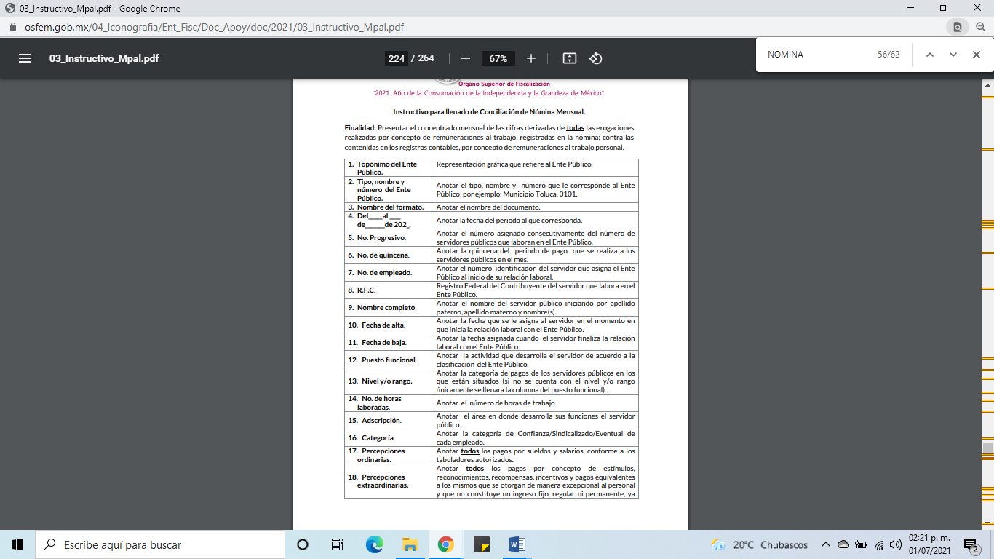


- De la imagen anterior, se desprende que el Sujeto Obligado tiene la obligación de generar, como entregar de manera trimestral al Órgano Superior de Fiscalización del Estado de México el soporte documental correspondiente a las percepciones de los servidores públicos contenidas en la nómina general, correspondiente a los periodos comprendidos del 01 al 15 y del 16 al 28, 29, 30/31 de cada mes documentos que se traducen en la información solicitada. En ese contexto es de enfatizar que los informes que se remitían al OSFEM, para el año 2021 serán presentados de manera trimestral, derivado de la reforma a la Ley de Fiscalización Superior del Estado de México, publicada mediante Decreto 169, de fecha 27 de julio de 2020.

- Derivado de lo anterior, se puede llegar a la conclusión de que nómina general contenida en las Políticas de referencia, puede ser los documentos que de manera enunciativa mas no limitativa, dan cumplimiento a la información que se solicitó en cuanto a la nómina, resultan ser un registro conformado por el conjunto de trabajadores a los cuáles se les debe remunerar fruto de los servicios que éstos desempeñan para los entes públicos a los que estén adscritos, en el cual se asientan los nombres, numero de empleado, área de adscripción, las percepciones brutas, deducciones, y monto neto recibido.

- Conforme a lo anterior, el SUJETO OBLIGADO cuenta con la obligación que generar, poseer y administrar la información relativa a la nómina general de las áreas contenidas en el Organigrama del Municipios de Nicolás Romero.

De la nómina de los elementos de seguridad pública

- Ahora bien, el particular solicitó la nómina del personal que se encuentra en el organigrama, en este caso, cabe señalar que se encuentra la Dirección de Seguridad Pública, por lo cual, mediante respuesta, el Sujeto Obligado manifestó que la nómina de los cuerpos de seguridad pública y tránsito municipal, deberá considerarse como reservada, lo anterior con fundamento en el artículo 140 fracción I de la Ley de Transparencia y Acceso a la Información Pública del Estado de México y Municipios, ya que se estaría dando información relativa al estado de fuerza con el que cuenta el Municipio de Nicolás Romero, poniendo en riesgo la operatividad:


- No escapa a la óptica de este Órgano Garante de la Transparencia y Protección de Datos personales que dentro de la nómina de la Dirección de Seguridad Pública del Ayuntamiento de Nicolás Romero, la cual ponga en riesgo los integrantes de las corporaciones policiacas, esto es así derivado de las funciones encomendadas en términos del artículo 21 párrafo noveno de la Constitución Política de los Estados Unidos Mexicanos, de las cuales comprende la prevención de los delitos, investigación y persecución para hacerla efectiva, lo cual permite a la Ponente proteger los datos de los servidores públicos que integran dicha Dirección, deberá de ser entregada de forma disociada, es decir, los datos personales de los policías no pueden asociarse a sus titulares, ni permitir por su estructura, contenido o grado de desagregación, la identificación individual de los mismos, tal y como lo establece el artículo 4 fracción XVI de la Ley de Protección de Datos Personales del Estado de México, que refiere:

“Artículo 4.- Para los efectos de esta Ley se entiende por:
…
XII. Disociación: al procedimiento por el que los datos personales no pueden asociarse a |la o el titular, ni permitir por su estructura, contenido o grado de desagregación, la identificación individual del mismo;”

- Asimismo, el artículo 3°, fracción XIII de la Ley General de Protección de Datos Personales en Posesión de Sujetos Obligados, establece que la disociación es el procedimiento mediante el cual los datos personales no pueden asociarse al titular, ni permitir, por su estructura, contenido o grado de desagregación, la identificación del mismo. De la misma manera, lo establece el artículo 3°, fracción XVI de la Ley de Transparencia y Acceso a la Información Pública del Estado de México y Municipios.

- Dejando intocable el rubro de percepciones que por su naturaleza conciernen a la ciudadanía por referirse a recursos de carácter público; circunstancia que en nada afecta al derecho tutelado por este órgano Garante sino por el contrario también reafirma su compromiso con la rendición de cuentas del Estado y la protección a grupos vulnerables de acuerdo al cargo de seguridad Municipal, en términos de lo antes expuesto y llevando a cabo el procedimiento ya enunciado

- Así, como ha quedado apuntado, el derecho de acceso a la información pública puede ser restringido cuando se trate de información clasificada como reservada, delimitando una serie de hipótesis de hecho en las cuales descansa la posibilidad de reserva de información.
- Dentro de estas hipótesis se encuentra aquella que prevé que la información que generen, posean o administren los Sujetos Obligados, se considerará reservada cuando comprometa la seguridad pública, afecte cuestiones de prevención del delito, o bien, cuando efectuar su publicación pueda producir un daño mayor al Sujeto Obligado o sus elementos de seguridad.

- En el caso en particular, es necesario limitar la publicación de cierta información, como lo sería dar a conocer lo que se ha denominado como “el estado de fuerza”, ya que, revelar el nombre de los policías podría poner en riesgo la seguridad pública, ya que su difusión, facilitaría a células delictivas el neutralizar las acciones, implementadas o por implementar, para la preservación del orden y la paz pública y proporcionaría la información que una institución tiene para prevenir y combatir la comisión de delitos.

- Por lo que, en esta situación el Sujeto Obligado deberá disociar dicha información, en dos partes, la primera deberá contener el nombre de los elementos de seguridad; y la segunda contendrá su cargo y remuneración bruta y neta, ya que el nombre y el cargo de aquellos servidores en funciones de seguridad pública podría afectar al estado de fuerza con la que éste cuenta para hacer frente a la delincuencia, puesto que volvería perfectamente identificables a dichos servidores públicos, cuestión que, en caso de ser revelada serviría de referencia para que células delictivas conozcan a los encargados de llevar a cabo dichas funciones.

QUINTO. De la elaboración de la versión pública.

- Debe destacarse que, debido a la naturaleza de la información solicitada, eventualmente pudieran obrar datos personales susceptibles de protegerse, y toda vez que este Instituto de Transparencia, Acceso a la Información Pública y Protección de Datos Personales del Estado de México tiene el deber de velar por la protección de los datos personales aun tratándose de servidores públicos y en su caso generar la versión pública de los documentos por las consideraciones que se estimen pertinentes.

- La clasificación total o parcial de la información requerida, mediante solicitud de acceso a la información pública, constituye una restricción al derecho humano de acceso a la información. Como reiteradamente han dicho, diversos órganos jurisdiccionales, ningún derecho es absoluto aunque cualquier límite o restricción, para ser legítimo, debe reunir con tres requisitos: primero, debe de estar establecida en un ordenamiento legal, antes de su aplicación; debe de corresponder a un fin legítimo y ser estrictamente proporcional con el principio o valor que se pretende preservar. En este caso, la clasificación total o parcial de la información es un supuesto que tanto la Ley General de Transparencia y Acceso a la Información Pública, en adelante, la Ley General, como la Ley de Transparencia y Acceso a la Información Pública del Estado de México y Municipios, en adelante, la Ley Estatal, establecen, y agotar el procedimiento legalmente establecido, es precisamente lo que permite acreditar el cumplimiento de los otros dos requisitos.

- El grave problema que enfrentamos en general, los acuerdos de clasificación de la información que emiten los sujetos obligados, siguen sin observar los requisitos, tanto por la complejidad del procedimiento como por la falta de atención de los operadores jurídicos.

I. Requisitos previos.

- Los artículos 122 y 100 de la Ley Estatal y de la Ley General, respectivamente, señalan que los sujetos obligados determinan que la información actualiza alguno de los supuestos de clasificación y que son los titulares de las áreas los encargados de clasificar la información. En consecuencia, son los titulares de las áreas que administran la información los que aprueban su clasificación y no el Comité de Transparencia. Al hacerlo tienen que precisar de qué información se trata (nombre, registro federal de contribuyentes, edad, fotografía, entre otros) que forme parte de algún documento o el documento que se pretende reservar (contrato, licencia, póliza, entre otros), señalando el supuesto de clasificación (confidencialidad o reserva).

- Además, se debe señalar el procedimiento, de los tres que establecen los artículos 132 y 106 de la Ley Estatal y General, respectivamente, por el que se realiza dicha clasificación, a saber, cuando se atiende una solicitud de acceso a la información, porque lo determina una autoridad competente o porque se va a generar una versión pública para cumplir con sus obligaciones.

- El último de estos requisitos previos consiste en que no se pueden emitir acuerdos de carácter general ni particular, según lo disponen los artículos 134 y 108 de la Ley Estatal y de la Ley General, respectivamente, esto es, no se puede hacer un acuerdo para clasificar de manera general todos los documentos de un expediente o área, sin individualizar su análisis y tampoco se puede hacer un acuerdo por cada dato que se vaya a clasificar dentro de un documento con diez datos, por ejemplo, susceptibles de ser clasificados.

II. Supuestos de clasificación.

- Las disposiciones constitucionales y legales en la materia establecen los dos supuestos generales para clasificar la información: por reserva y por confidencialidad.

- Los artículos 143 y 116 de la Ley Estatal y de la Ley General, respectivamente, señalan los supuestos para que la información pueda ser clasificada como confidencial:

“I. Se refiera a la información privada y los datos personales concernientes a una persona física o jurídico colectiva identificada o identificable;
II. Los secretos bancario, fiduciario, industrial, comercial, fiscal, bursátil y postal, cuya titularidad corresponda a particulares, sujetos de derecho internacional o a sujetos obligados cuando no involucren el ejercicio de recursos públicos; y
III. La que presenten los particulares a los sujetos obligados, de conformidad con lo dispuesto por las leyes o los tratados internacionales.
La información confidencial no estará sujeta a temporalidad alguna y sólo podrán tener acceso a ella los titulares de la misma, sus representantes y los servidores públicos facultados para ello.
No se considerará confidencial la información que se encuentre en los registros públicos o en fuentes de acceso público, ni tampoco la que sea considerada por la presente ley como información pública. “

- Mientras que los artículos 130 y 105 de la Ley Estatal y de la Ley General, respectivamente, señalan que la aplicación de estos supuestos debe de realizarse de manera restrictiva y limitada, por lo que debe acreditarse que se cumple con esta condición y no se pueden ampliar las excepciones o supuestos de clasificación aduciendo analogía o mayoría de razón.
- Como consecuencia de lo anterior, el SUJETO OBLIGADO debe identificar claramente el tipo de información y hacer un juicio de subsunción o encaje para acreditar que el supuesto de hecho corresponde estrictamente con la hipótesis jurídica. Esto también lo debe de realizar el servidor público habilitado y el titular del área que administra la información.

- Al respecto, los Lineamientos Generales en Materia de Clasificación y Desclasificación de la Información, así Como para la Elaboración de Versiones Públicas, por cuanto hace a la clasificación de la información, señalan lo siguiente:

“Quincuagésimo. Los titulares de las áreas de los sujetos obligados podrán utilizar los formatos contenidos en el presente Capítulo como modelo para señalar la clasificación de documentos o expedientes, sin perjuicio de que establezcan los propios.

Quincuagésimo primero. La leyenda en los documentos clasificados indicará:
I. La fecha de sesión del Comité de Transparencia en donde se confirmó la clasificación, en su caso;
II. El nombre del área;
III. La palabra reservado o confidencial;
IV. Las partes o secciones reservadas o confidenciales, en su caso;
V. El fundamento legal;
VI. El periodo de reserva, y
VII. La rúbrica del titular del área.

Quincuagésimo segundo. Los sujetos obligados elaborarán los formatos a que se refiere este Capítulo en medios impresos o electrónicos, entre otros, debiendo ubicarse la leyenda de clasificación en la esquina superior derecha del documento.
En caso de que las condiciones del documento no permitan la inserción completa de la leyenda de clasificación, los sujetos obligados deberán señalar con números o letras las partes testadas para que, en una hoja anexa, se desglose la referida leyenda con las acotaciones realizadas.
Quincuagésimo tercero. El formato para señalar la clasificación parcial de un documento, es el siguiente:


- Una vez hecho lo anterior, se remite la información al Titular de la Unidad de Transparencia, con el acuerdo de clasificación correspondiente, para que sea sometido al conocimiento del Comité de Transparencia.

III. La intervención del Comité de Transparencia.

a) Formalidades para emitir el Acuerdo de Clasificación.

- El Comité de Transparencia, según lo dispuesto en los artículos 128 y 103 de la Ley Estatal y de la Ley General, respectivamente, y la fracción III del numeral Segundo de los Lineamientos generales en materia de clasificación y desclasificación de la información, así como para la elaboración de versiones públicas, en adelante los Lineamientos Generales, cuenta con las facultades para confirmar, modificar o revocar la clasificación de la información que ha hecho el titular del área que administra la información. Por lo tanto, el Comité no aprueba la clasificación, sino que revisa lo que ha hecho el titular del área y confirma, modifica o revoca la decisión a través de un acuerdo.

- Evidentemente, esta decisión implica una restricción a un derecho humano, por lo tanto, puede generar un agravio al particular y, en consecuencia, es necesario que el acto reúna con los requisitos elementales, entre ellos, que la autoridad que va a emitir el acto de autoridad sea la legalmente facultada para ello, es decir, que cumpla con el principio de reserva de ley, por lo que no está demás señalar que el artículo 45 de la Ley Estatal, claramente señala que el Comité de Transparencia, legalmente facultado para emitir el acuerdo de clasificación, se integra por el Titular de la Unidad de Transparencia, el responsable del área coordinadora de archivos y el titular del órgano interno de control, integrado siempre por un número impar y que no debe de existir dependencia jerárquica entre sus integrantes. Cualquier otra composición del Comité puede generar vicios de legalidad de origen en el acto que restringe un derecho humano.

- La decisión de confirmar, modificar o revocar la clasificación deberá de asentarse en un documento que registre la determinación a la que se llegue después de un análisis minucioso a partir de lo aprobado por el Titular del área que administra la información, cuyo análisis debe integrarse en la agenda de los asuntos a tratar en las sesiones, se insiste, a partir de las decisiones adoptadas previamente por los titulares de áreas y que son sujetas a control, en primera instancia, por el Comité de Transparencia.

b) Requisitos de fondo del Acuerdo de Clasificación.

- Como se ha señalado antes, al hacer el juicio de subsunción o encaje entre el supuesto de hecho y la hipótesis jurídica, se debe acreditar la estricta correspondencia entre un elemento y otro. Ahora, en esta parte del procedimiento, que se desahoga en sede del Comité de Transparencia, la ley nos aporta mayores luces para cumplir con dicha acreditación. En los artículos 131 y 105 segundo párrafo de la Ley Estatal y de la Ley General respectivamente, y el lineamiento sexagésimo segundo de los Lineamientos Generales, al señalar que la carga de la prueba, para justificar las restricciones, corresponde a los sujetos obligados, por lo que deberán fundar y motivar debidamente la clasificación.

- De lo anterior, se desprende que para una correcta clasificación total o parcial, esto es determinar los datos que se suprimen en las versiones públicas, es necesario fundar y motivar, de manera correcta, la clasificación; considerando que todo acto que la autoridad pronuncie en el ejercicio de sus atribuciones, debe expresar los fundamentos legales que le dieron origen y las razones por las que se deben aplicar al caso concreto.

- Han sido vastos los estudios doctrinarios relativos a estos derechos fundamentales y al principio de legalidad en ellos contenidos; como ejemplo, el procesalista José Ovalle Fabela, en su obra “Garantías Constitucionales del Proceso”, refiere que “...la garantía de fundamentación impone a las autoridades el deber de precisar las disposiciones jurídicas que aplican a los hechos de que se trate y que sustenten su competencia, así como de manifestar los razonamientos que demuestren la aplicabilidad de dichas disposiciones, todo lo cual se debe traducir en una argumentación o juicio de derecho. Pero de igual manera, la garantía de motivación exige que las autoridades expongan los razonamientos con base en los cuales llegaron a la conclusión de que esos hechos son ciertos, normalmente a partir del análisis de las pruebas, lo cual se debe exteriorizar en una argumentación o juicio de hecho....”

- Por su parte, el intérprete judicial del país ha establecido una jurisprudencia respecto a qué debe entenderse por fundamentación y motivación, en los siguientes términos:

FUNDAMENTACIÓN Y MOTIVACIÓN. “La debida fundamentación y motivación legal, deben entenderse, por lo primero, la cita del precepto legal aplicable al caso, y por lo segundo, las razones, motivos o circunstancias especiales que llevaron a la autoridad a concluir que el caso particular encuadra en el supuesto previsto por la norma legal invocada como fundamento.”
SEGUNDO TRIBUNAL COLEGIADO DEL SEXTO CIRCUITO.
Amparo directo 194/88. Bufete Industrial Construcciones, S.A. de C.V. 28 de junio de 1988. Unanimidad de votos. Ponente: Gustavo Calvillo Rangel. Secretario: Jorge Alberto González Álvarez.
Revisión fiscal 103/88. Instituto Mexicano del Seguro Social. 18 de octubre de 1988. Unanimidad de votos. Ponente: Arnoldo Nájera Virgen. Secretario: Alejandro Esponda Rincón.
Amparo en revisión 333/88. Adilia Romero. 26 de octubre de 1988. Unanimidad de votos. Ponente: Arnoldo Nájera Virgen. Secretario: Enrique Crispín Campos Ramírez.
Amparo en revisión 597/95. Emilio Maurer Bretón. 15 de noviembre de 1995. Unanimidad de votos. Ponente: Clementina Ramírez Moguel Goyzueta. Secretario: Gonzalo Carrera Molina.
Amparo directo 7/96. Pedro Vicente López Miro. 21 de febrero de 1996. Unanimidad de votos. Ponente: María Eugenia Estela Martínez Cardiel. Secretario: Enrique Baigts Muñoz.

- Así, en un acto de autoridad se cumple con la debida fundamentación cuando se cita el precepto legal aplicable al caso concreto y la debida motivación cuando se expresan las razones, motivos o circunstancias que tomó en cuenta la autoridad para adecuar el hecho a los fundamentos de derecho.

- En consecuencia, la fundamentación y motivación implica que, en el acto de autoridad, además de contenerse los supuestos jurídicos aplicables se expliquen claramente por qué a través de la utilización de la norma se emitió el acto. De este modo, la persona que se sienta afectada pueda impugnar la decisión, permitiéndole una real y auténtica defensa.

- En ese mismo sentido, el numeral trigésimo tercero fracción V de los Lineamientos Generales, precisa que para motivar la clasificación se deben acreditar las circunstancias de tiempo, modo y lugar.

- Ahora bien, para cada caso además de fundar y motivar, se debe identificar con claridad que datos contenidos en las documentales que son susceptibles de suprimirse, por ejemplo, si una documental de naturaleza pública como lo es la nómina general, si bien el dato de sus remuneraciones es eminentemente público, no así todos los datos contenidos en dicho documento que son datos personales del servidor público que no tienen ninguna injerencia en el tema de la transparencia y la rendición de cuentas, por ejemplo, Clave Única de Registro de Población (CURP), Registro Federal de Contribuyentes (R.F.C.), clave de Cadenas Originales del Sellos Digitales y los Códigos Bidimensionales, también denominados Códigos QR, son datos susceptibles de clasificarse como confidenciales mediante una versión pública que deje a la vista los datos que ofrezcan la información requerida.

- Otro tipo de información confidencial constituyen los secretos bancario, fiduciario, industrial, comercial, fiscal, bursátil y postal, cuya titularidad correspondac a particulares, sujetos de derecho internacional o a sujetos obligados cuando no involucren el ejercicio de recursos públicos, así lo define la fracción XXI del artículo 3 de la Ley Estatal.

SEXTO. De la Decisión

- Derivado del estudio de la información solicitada, así como de la respuesta del Sujeto Obligado, resultan fundados los motivos de inconformidad hechos valer por el recurrente, por lo cual, con fundamento en el artículo 186, fracción III de la Ley de Transparencia y Acceso a la Información Pública del Estado de México y Municipios, de determina REVOCAR la respuesta del SUJETO OBLIGADO y se ORDENA la entrega en versión pública de la Nómina general del Municipio de Nicolás Romero, del uno de noviembre de dos mil veinte al treinta de junio de dos mil veintiuno.

- Por lo anteriormente expuesto y fundado este ÓRGANO GARANTE emite los siguientes.

R E S O L U T I V O S

PRIMERO. Resultan fundadas las razones o motivos de inconformidad hechos valer en el recurso de revisión 03688/INFOEM/IP/RR/2021, en términos del Considerando CUARTO de la presente resolución.

SEGUNDO. Se REVOCA la respuesta emitida por el Ayuntamiento de Nicolás Romero y se ORDENA entregar vía Sistema de Accesos a la Información Mexiquense (SAIMEX), en versión pública, la siguiente información:

- Nómina de mandos medios y superiores del Ayuntamiento de Nicolás Romero, del uno de noviembre de dos mil veinte al treinta de junio de dos mil veintiuno.

Para efectos de lo anterior se deberá emitir el Acuerdo del Comité de Transparencia en términos de los artículos 49 fracción VIII y 132 fracción II de la Ley de Transparencia y Acceso a la Información Pública del Estado de México y Municipios, en el que funde y motive las razones sobre los datos que se supriman o eliminen dentro del soporte documental respectivo objeto de las versiones públicas que se formulen.

TERCERO. Notifíquese al Titular de la Unidad de Transparencia del SUJETO OBLIGADO, para que conforme a los artículos 186 último párrafo, 189 párrafo segundo y 199 de la Ley de Transparencia y Acceso a la Información Pública del Estado de México y Municipios, vigente, dé cumplimiento a lo ordenado dentro del plazo de diez días hábiles, debiendo rendir a este Instituto el informe de cumplimiento de la resolución en un plazo de tres días hábiles posteriores.

CUARTO. Notifíquese al RECURRENTE la presente resolución.

QUINTO. Se hace del conocimiento del RECURRENTE que de conformidad con lo establecido en el artículo 196 de la Ley de Transparencia y Acceso a la Información Pública del Estado de México y Municipios, en caso de que considere que la resolución le cause algún perjuicio podrá impugnarla vía juicio de amparo en los términos de las leyes aplicables.

SEXTO. Con fundamento en el artículo 198 de la Ley de Transparencia y Acceso a la Información Pública del Estado de México y Municipios, se apercibe al SUJETO OBLIGADO de que, en caso de incumplimiento total o parcial de la presente resolución, se actuará de conformidad con lo dispuesto en los artículos 213, 214, 215, 216 y 217 de la ley en cita.

SÉPTIMO. De conformidad con el artículo 198 de la Ley de Transparencia y Acceso a la Información Pública del Estado de México y Municipios, de considerarlo procedente, el Sujeto Obligado de manera fundada y motivada, podrá solicitar una ampliación de plazo para el cumplimiento de la presente resolución.

ASÍ LO RESUELVE, POR UNANIMIDAD DE VOTOS, EL PLENO DEL INSTITUTO DE TRANSPARENCIA, ACCESO A LA INFORMACIÓN PÚBLICA Y PROTECCIÓN DE DATOS PERSONALES DEL ESTADO DE MÉXICO Y MUNICIPIOS, CONFORMADO POR LOS COMISIONADOS JOSÉ MARTÍNEZ VILCHIS, MARÍA DEL ROSARIO MEJÍA AYALA, SHARON CRISTINA MORALES MARTÍNEZ, LUIS GUSTAVO PARRA NORIEGA Y GUADALUPE RAMÍREZ PEÑA; EN LA TRIGÉSIMA SESIÓN ORDINARIA CELEBRADA EL DÍA OCHO DE SEPTIEMBRE DE DOS MIL VEINTIUNO, ANTE EL SECRETARIO TÉCNICO DEL PLENO, ALEXIS TAPIA RAMÍREZ.

Convención Americana sobre Derechos Humanos. Artículo 13.
Constitución Política de los Estados Unidos Mexicanos. Artículo sexto, sección A, fracción I.
Corte Interamericana de Derechos Humanos. Caso Claude Reyes y otros vs. Chile. Sentencia de 19 de septiembre de 2006. Serie C. No. 151. Párr. 86.
Ibídem. Parr. 87.
RESTRICCIONES A LOS DERECHOS FUNDAMENTALES. ELEMENTOS QUE EL JUEZ CONSTITUCIONAL DEBE TOMAR EN CUENTA PARA CONSIDERARLAS VÁLIDAS. Ningún derecho fundamental es absoluto y en esa medida todos admiten restricciones. Sin embargo, la regulación de dichas restricciones no puede ser arbitraria. Para que las medidas emitidas por el legislador ordinario con el propósito de restringir los derechos fundamentales sean válidas, deben satisfacer al menos los siguientes requisitos: a) ser admisibles dentro del ámbito constitucional, esto es, el legislador ordinario sólo puede restringir o suspender el ejercicio de las garantías individuales con objetivos que puedan enmarcarse dentro de las previsiones de la Carta Magna; b) ser necesarias para asegurar la obtención de los fines que fundamentan la restricción constitucional, es decir, no basta que la restricción sea en términos amplios útil para la obtención de esos objetivos, sino que debe ser la idónea para su realización, lo que significa que el fin buscado por el legislador no se pueda alcanzar razonablemente por otros medios menos restrictivos de derechos fundamentales; y, c) ser proporcional, esto es, la medida legislativa debe respetar una correspondencia entre la importancia del fin buscado por la ley, y los efectos perjudiciales que produce en otros derechos e intereses constitucionales, en el entendido de que la persecución de un objetivo constitucional no puede hacerse a costa de una afectación innecesaria o desmedida a otros bienes y derechos constitucionalmente protegidos. Así, el juzgador debe determinar en cada caso si la restricción legislativa a un derecho fundamental es, en primer lugar, admisible dadas las previsiones constitucionales, en segundo lugar, si es el medio necesario para proteger esos fines o intereses constitucionalmente amparados, al no existir opciones menos restrictivas que permitan alcanzarlos; y en tercer lugar, si la distinción legislativa se encuentra dentro de las opciones de tratamiento que pueden considerarse proporcionales. De igual manera, las restricciones deberán estar en consonancia con la ley, incluidas las normas internacionales de derechos humanos, y ser compatibles con la naturaleza de los derechos amparados por la Constitución, en aras de la consecución de los objetivos legítimos perseguidos, y ser estrictamente necesarias para promover el bienestar general en una sociedad democrática. 1a./J. 2/2012 (9a.). Primera Sala. Décima Época. Semanario Judicial de la Federación y su Gaceta. Libro V, Febrero de 2012, Pág. 533.
“67. Según se ha interpretado por la jurisprudencia interamericana, el artículo 13.2 de la Convención Americana exige el cumplimiento de las siguientes tres condiciones básicas para que una limitación al derecho a la libertad de expresión sea admisible: (1) la limitación debe haber sido definida en forma precisa y clara a través de una ley formal y material, (2) la limitación debe estar orientada al logro de objetivos imperiosos autorizados por la Convención Americana, y (3) la limitación debe ser necesaria en una sociedad democrática para el logro de los fines imperiosos que se buscan; estrictamente proporcionada a la finalidad perseguida; e idónea para lograr el objetivo imperioso que pretende lograr”. Relatoría Especial para la Libertad de Expresión, Comisión Interamericana de Derechos Humanos. Marco jurídico interamericano sobre el derecho a la libertad de expresión. Párr. 67.
“De continuo hacemos un tipo de juicios que podemos llamar de encaje, y que dan lugar a enunciados del tipo ‘x es un Y’. Si sabemos o asumimos que todos los objetos o seres que reúnen las propiedades a, b y c pertenecen al conjunto de los J, cada vez que encontramos uno que tiene esas tres propiedades decimos que es un J. Y también incorporamos excepciones, como cuando asumimos que no pertenece a la categoría de los J el ser que tiene la propiedad d, aunque tenga cualesquiera otras. Entonces, de un x que tenga las propiedades a, b, c y d diremos que no es un J. Todo esto, en verdad, son obviedades, casi perogrulladas, pero veremos que conviene aquí explicitarlas e ir paso a paso. “También en el campo general de lo normativo realizamos, todo el rato, juicios de encaje, sea respecto de acciones, de estados de cosas o de sujetos. Si en el sistema normativo de referencia asumimos que el homicidio es una acción consistente en matar a otro de modo intencional o imprudente, calificaremos como homicidio la acción por la que A mató a B intencional o imprudentemente… “En la teoría jurídica más tradicional, a esos que he llamado juicios de encaje se les llama subsunciones o juicios de subsunción. Subsunciones o juicios de encaje de ese tipo, positivos o negativos, los hacemos sin parar en todo el ámbito de lo normativo, no sólo en el del derecho” GARCÍA AMADO, Juan Antonio. “¿Qué es ponderar? Sobre implicaciones y riesgos de la ponderación” en Revista Iberoamericana de Argumentación, No. 13, 2016. Pp 1-19.
Tribunales Colegiados de Circuito. Novena Epoca. Semanario Judicial de la Federación y su Gaceta. Tomo III, marzo de 1996. Pág 769. Consultado en http://sjf.scjn.gob.mx/sjfsist/Documentos/Tesis/203/203143.pdf el viernes 16 de junio de 2017.
Artículo 3. Para los efectos de la presente Ley se entenderá por: (…) IX. Datos personales: La información concerniente a una persona, identificada o identificable según lo dispuesto por la Ley de Protección de Datos Personales del Estado de México;

